ANS w Elblągu
Instytut Informatyki Stosowanej
Im. Krzysztofa Brzeskiego

Przetwarzanie równoległe i rozproszone
Studium stacjonarne, sem 4, 2025/2026

Projekt Semestralny

Autorzy:
- Adrian Czarnota 21442
- Dawid Rzepka 21299
Grupa: 2
Data: 14.04.2026
Repozytorium GitHub: https://github.com/rzepeeek/Projekt_Python_Scraping

Cel projektu
Celem projektu było stworzenie aplikacji do pobierania, przetwarzania oraz przechowywania danych (np. Adresy email, linki, numery telefonów, adresy) w architekturze rozproszonej. Użytkownik, korzystając z interfejsu webowego, wprowadza adresy URL, które następnie są przetwarzane przez aplikację. System pobiera dane w sposób asynchroniczny, analizuje je i zapisuje w bazie danych MongoDB.
Projekt miał na celu praktyczne wykorzystanie technologii backendowych oraz konteneryzacji. Kluczowym założeniem było również rozdzielenie aplikacji na niezależne moduły działające jako osobne kontenery Docker, takie jak interfejs użytkownika, silnik przetwarzający oraz baza danych.
Opis działania
Użytkownik wprowadza adresy URL poprzez interfejs webowy, po czym dane są przesyłane do silnika scrapującego. Silnik pobiera zawartość stron internetowych w sposób asynchroniczny (asyncio), a następnie przetwarza dane równoległe przy użyciu multiprocessing. Zebrane dane są analizowane (parsowane) przy użyciu biblioteki BeautifulShop, a następnie zapisywane w bazie danych MongoDB.
Aplikacja działa w architekturze rozproszonej, gdzie poszczególne komponenty komunikują się ze sobą poprzez interfejs sieciowy.

Struktura systemu
System składa się z trzech głównych modułów:
- Interface (Flask + HTML/CSS) - odpowiada za przyjmowanie adresów URL oraz komunikację z użytkownikiem.
- Engine (Silnik scrapujący) - realizuje pobieranie, przetwarzanie i analizę danych.
- Database (MongoDB) - przechowuje dane pozyskane ze stron.
Wszystko uruchamianie jest jako kontenery za pomocą Docker Compose.

Technologie użyte w projekcie
W projekcie wykorzystano następujące technologie:
- Python 3.14 - język programowania
- Flask – framework webowy (interfejs użytkownika)
- asyncio – asynchroniczne operacje sieciowe
- multiprocessing – przetwarzanie równoległe
- BeautifulSoup – parsowanie HTML
- MongoDB – baza danych NoSQL
- Docker – konteneryzacja aplikacji
- HTML + CSS – interfejs użytkownika

Instalacja i uruchomienie
Uruchomienie przy użyciu Docker’a:
Na początku aby uruchomić projekt, trzeba sklonować repozytorium:
git clone https://github.com/rzepeeek/Projekt_Python_Scraping.git
cd Projekt_Python_Scraping/WEB-SCRAPER-PROJECT
Następnie można uruchomić kontenery za pomocą polecenia:
docker-compose up –build

Po uruchomieniu aplikacja jest dostępna pod adresem:
http://localhost:5000/
Uruchomienie wersji lokalnej:
- Klonowanie repozytorium:
git clone https://github.com/rzepeeek/Projekt_Python_Scraping.git
cd Projekt_Python_Scraping/WEB-SCRAPER-PROJECT

- Utworzenie środowiska:
python -m venv .venv
.venv\Scripts\activate

- Instalacja zależności:
pip install -r requirements.txt

- Uruchomienie MongoDB:
mongod --dbpath C:\data\db

- Uruchomienie aplikacji:
cd engine
python main.py

cd interface
python app.py

- Otwórz:
http://localhost:5000/

Po odpaleniu strony pojawi się formularz, do którego można wkleić adres URL. Po kliknięciu przycisku “Start Scrapowania” rozpocznie się pobieranie danych, a komunikat “Scrapowanie rozpoczęte” poinformuje o poprawnym rozpoczęciu działania silnika.
Dane będą zapisywane do bazy danych MongoDB w scraper_db -> data.

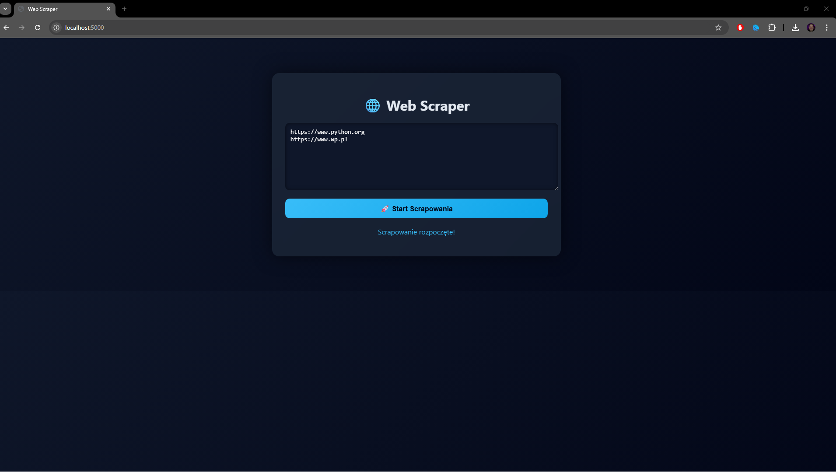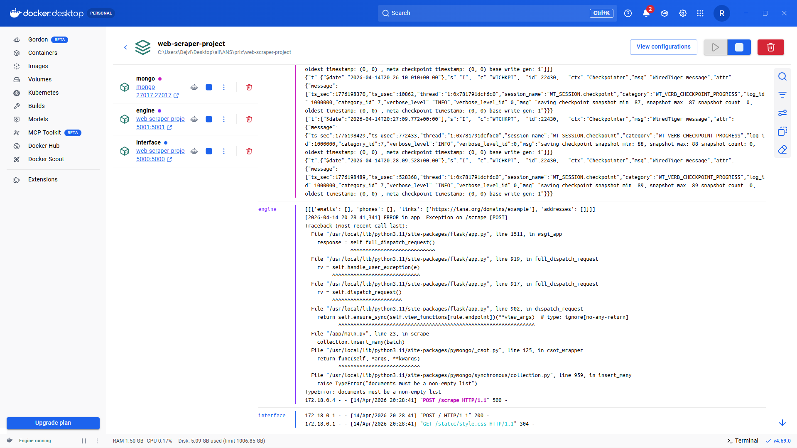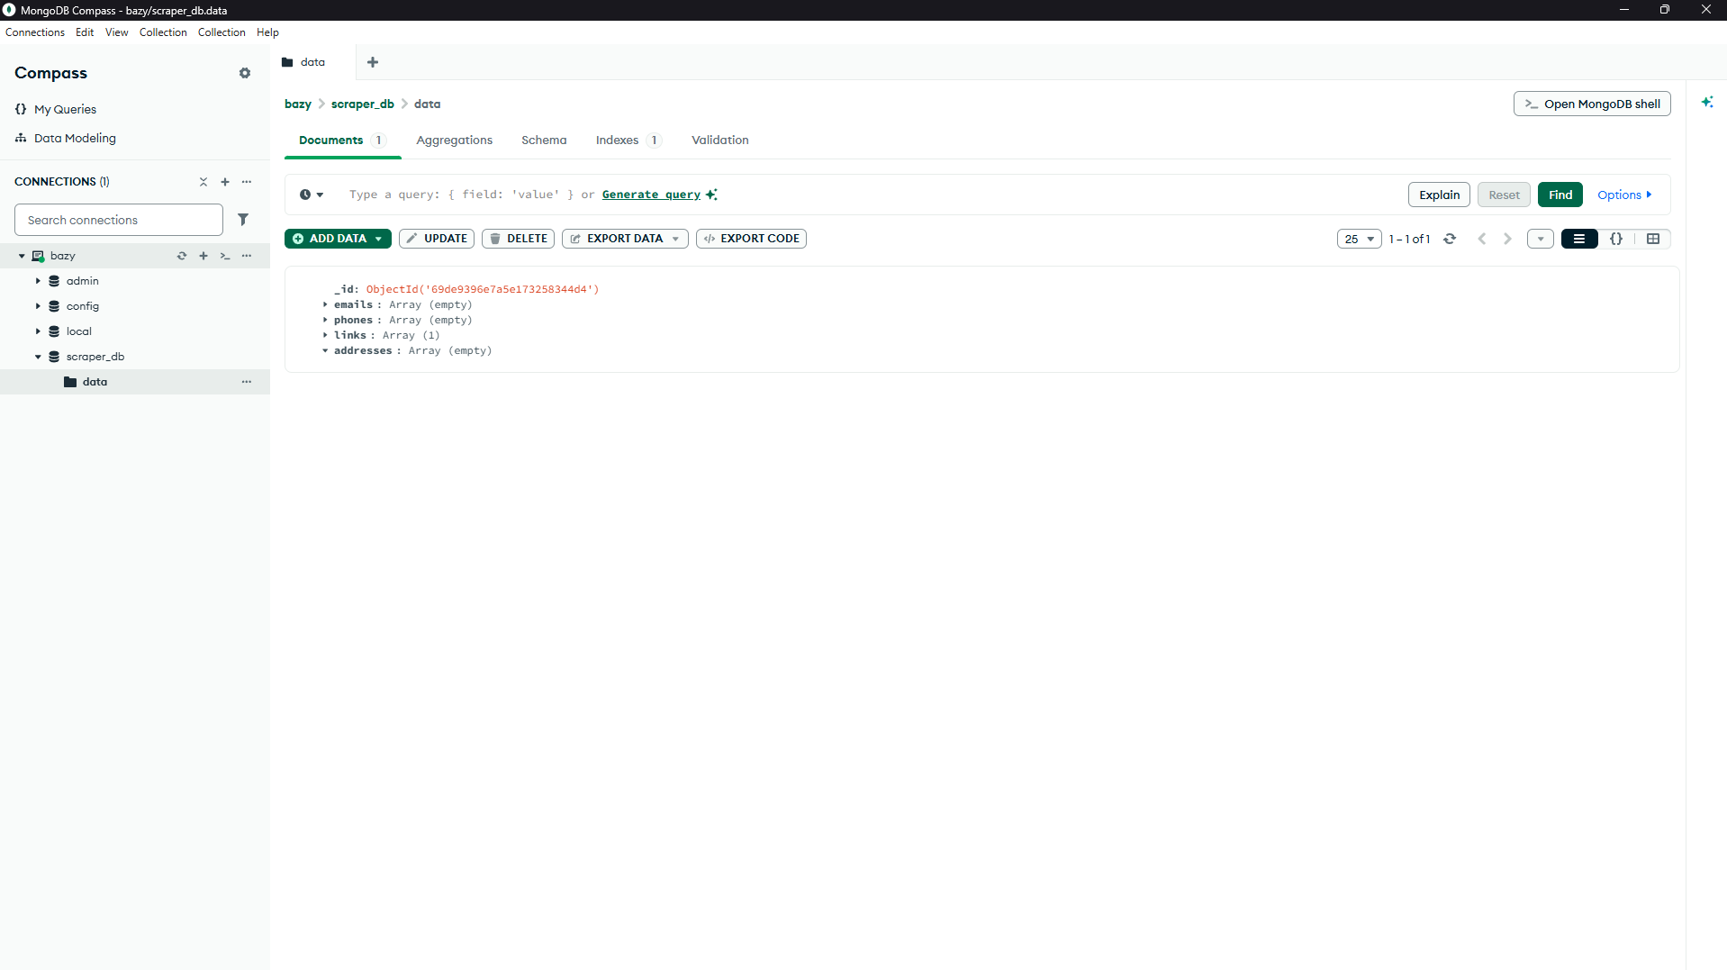
Architektura aplikacji
Aplikacja działa w architekturze rozproszonej opartej na mikroserwiasach.
[ INTERFACE ] -> [ ENGINE ] -> [ MONGO DB ]
- Każdy moduł działa jako osobna usługa
- Komunikacja odbywa się przez HTTP
- W Dockerze każdy moduł działa w osobnym kontenerze
Zaletami tego jest:
- Skalowalność
- Separacja odpowiedzialności
- Łatwość rozbudowy

Testowanie
Testowanie aplikacji obejmowało:
- Sprawdzenie poprawności scrapowania różnych stron
- Testy zapisu danych do MongoDB
- Testy komunikacji między modułami
- Testy działania w środowisku Docker
Przykładowe strony testowe:
- http://example.com
- https://python.org
- https://www.wp.pl
Wyniki:
- Poprawne pobieranie danych
- Poprawny zapis do bazy
- Stablina praca aplikacji

Wnioski
- Zastosowanie asyncio znacząco przyspiesza pobieranie danych
- multiprocessing umożliwia wykorzystanie wielu rdzeni CPU
- MongoDB dobrze sprawdza się przy danych niestrukturalnych
- Docker upraszcza uruchamianie i wdrażanie systemu
Projekt spełnia wszystkie założenia i działa stabilnie.

Dalszy rozwój
Możliwe kierunki rozwoju:
- Dodanie analizy treści stron
- Wykrywanie danych kontaktowych bardziej zaawansowanymi metodami
- Dodanie panelu administracyjnego
- Obsługa kolejek

Dodatkowe funkcjonalności
Możliwość skalowania
System może zostać rozszerzony poprzez:
- Zwiększenie liczby procesów
- Uruchamianie wielu instancji silników
- Wdrożenie w środowisku chmurowym
Modularność i łatwa rozbudowa
Dzięki podziałowi na moduły:
- Można łatwo wymienić bazy danych
- Można dodać nowe typy danych
- Można rozszerzyć frontend bez zmian backendu

PODSUMOWANIE
Projekt stanowi kompletny system do scrapowania danych z Internetu, spełniający wszystkie wymagania zadania.
Zastosowane technologie zapewniają wydajność, skalowalność oraz możliwość dalszego rozwoju.

